实验四 综合操作
学号：201641053010 班级：电子1791 姓名： 薛婧婧`
一、实验目的
- 理解与掌握局部变量的使用
- 掌握数字数据；
- 掌握FFT的使用。
二、实验要求
- 独立完成设计并记录实验结果；
- 记录实验过程中遇到的问题及解决方法

三、实验内容
- 有两个循环，分别产生一个正弦波形和一个方波，用开关控制，同时终止两个循环。
程序框图 | 结果显示
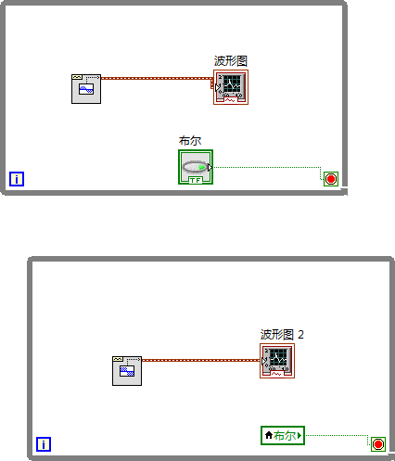 | 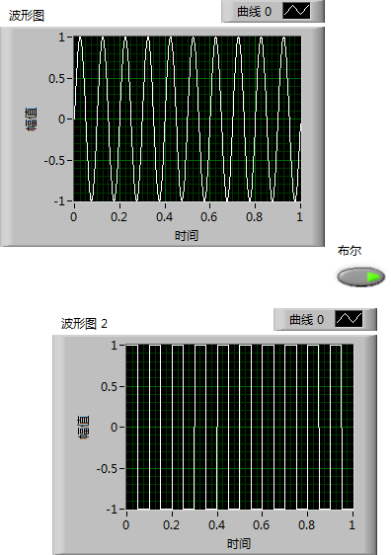

- 显示如下数字波形。
程序框图 | 结果显示
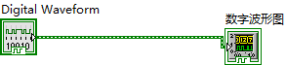 | 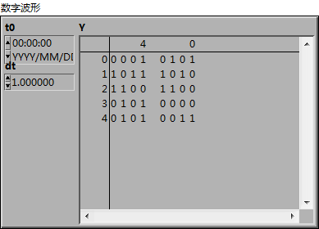  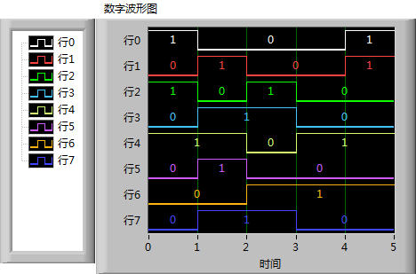

- 创建一个测量温度的VI程序，该程序显示温度的单位可以选择为华氏度或摄氏度，温度用随机数代替产生，温度范围0—100℃。华氏度=摄氏度*1.8+32，用“温度计”在前面板上显示出来，并建立其图标/连接口，使之可被其他VI程序作为子程序调用,保存为“题目3温度测量子VI”。
程序框图 | 结果显示
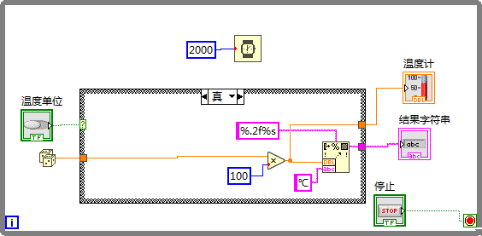  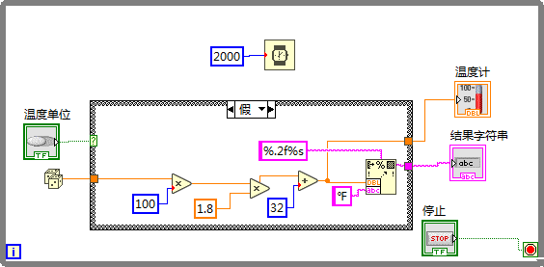 | 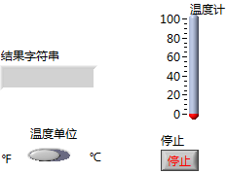

- 对信号作傅里叶变换。通过FFT.vi函数观察其频谱。并分别观察时域信号与频域信号的波形。
程序框图 | 结果显示
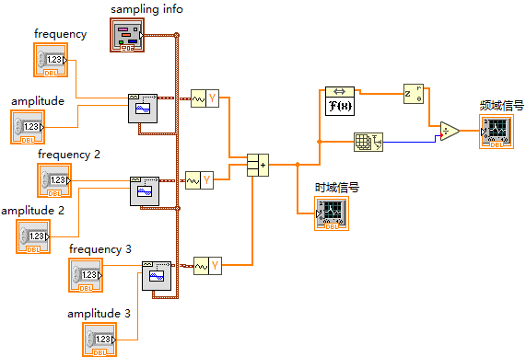 | 